פרוייקט תרומה לקהילה- ילדי ד'-ו'
ביום שני האחרון, נפגשו ילדי ד'-ו' עם מור ועם לימור פלג שריקה האומנית המופלאה
ויחד יצרו יצירה מהממת על קיר מגרש הכדורסל המוזנח.
הייתה פעילות קסומה, והתוצאה מרגשת במיוחד:
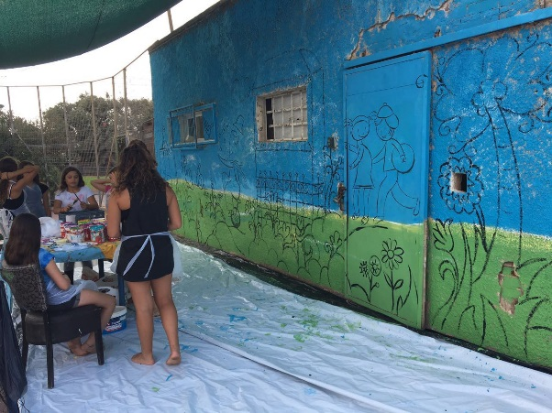
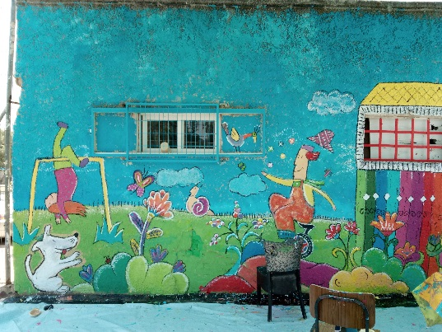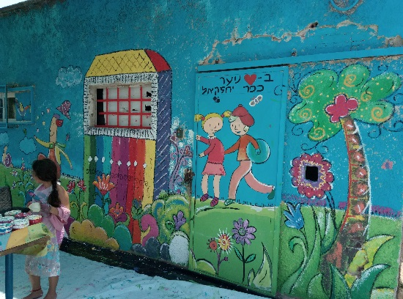
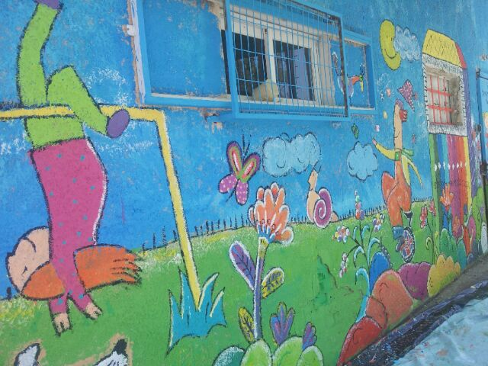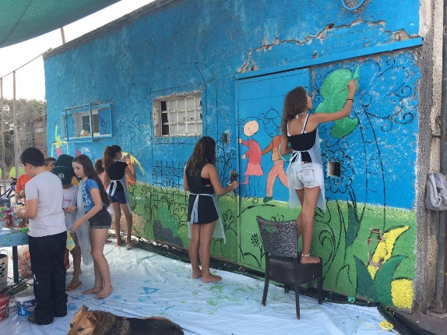
אני רוצה להודות לבר עירון ולרוני מקלף המתוקות, ששינסו מותניים והכינו את הקיר הלא פשוט הזה, יחד עם לימור, לקראת העבודה של הילדים. ולמור גל המדהימה שלנו על היכולת להרים את המורל גם בשיא החום ולהוות דוגמה אישית לכולם. ללימור פלג האומנית, על היצירתיות, הסבלנות לילדים ועל הדרך.. והכי חשוב- לילדים המהממים שלכם!! אני בטוחה שכעת כשהם עוברים ליד המגרש הם מרגישים את דקירת הגאווה בלב על כך שהם חלק מעשייה כה חיובית.
זה המקום גם להדגיש שהאחריות של כולנו לשמור על היופי הזה

המשך קיץ נעים לכולם, אודליה

